BFG-S型流量计
K800型流量计

使用安装调试说明书

沪制01070005 号


上海贝菲自动化仪表有限公司

目 录

1 综述………………………………………………………………………………………………( 1 )
1.1 概述……………………………………………………………………………………………( 1 )
1.2 测量原理…………………………………………………………………………………… ( 1 )
2 技术数据…………………………………………………………………………………………( 1 )
2.1 电气参数……………………………………………………………………………… …… ( 1 )
2.2 测量精度…………………………………………………………………………………… ( 2 )
3 安装…………………………………………………………………………………………… ( 2 )
3.1 安装要求…………………………………………………………………………………… ( 2 )
3.2 接地……………………………………………………………………………………………( 3 )
3.3 电源连接…………………………………………………………………………………… ( 4 )
3.4 信号输出…………………………………………………………………………………… ( 4 )
4 调试和运行…………………………………………………………………………………… ( 4 )
4.1 印刷电路板的接线和工作点……………………………………………………………… ( 4 )
4.2 极性测试…………………………………………………………………………………… ( 4 )
4.3 零点设定…………………………………………………………………………………… ( 4 )
5 电路板装配图………………………………………………………………………………… ( 5 )
5.1 电源板装配图…………………………………………………………………………………( 5 )
5.2 转换器放大电路板装配图……………………………………………………………………( 6 )
6 转换器的接线与调试……………………………………………………………………………( 7 )
6.1 一体型的转换器连接方法……………………………………………………………………( 7 )
6.2 分体型的转换器接线方法(图一)……………………………………………………………( 7 )
6.3 带附加功能板的转换器连接方法……………………………………………………………( 8 )
6.4 运行与调试……………………………………………………………………………………( 9 )
6.5 双相运行的调试………………………………………………………………………………(10)
6.6 励磁电流测试…………………………………………………………………………………(10)
6.7 量程变化………………………………………………………………………………………(10)

1 综述
1.1 概述
K800(K300)是传感器和转换器安装在一起的一体型结构及配BFZ-2型，BFZ-3型转换器的BFG-S型流量计的分体型结构(以下简称仪表)；用于测量电导率大于20μS /cm的液体的体积流量。
转换器部分向传感器部分的线圈提供稳定的脉动直流励磁电流。传感器产生的流量信号经转换器放大、整流、抗干扰等处理后，输出与流量成良好线性关系的直流电流(4～20mA或0～10mA)，可与后位仪表(例如DDZ-Ⅲ或DDZ-Ⅱ型电动单元组合仪表)配套，实现对流量的瞬时显示、记录、积算、调节等功能。
所有仪表在出厂前，都按用户订货时提出的量程，用水进行实流标定，量程设定都已调整完毕。用户除检查零位外，不需作任何调整，即可投入使用。若试运行时发生问题，请与本公司联系。
K800(K300)标准型(不带选择件)可测量单向或正反二个方向流动的流量。
1.2 测量原理
测量原理是基于法拉第电磁感应定律。即：导电液体在磁场中作切割磁力线运动时，导体中产生感应电压，其感应电压为：
U=DBvD
K=仪表常数
B=磁感应强度
v=测量管截面内的平均流速
D=测量管的内直径
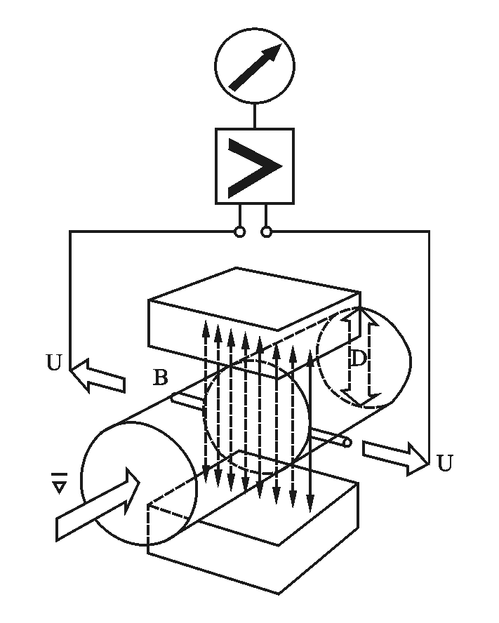
测量流量时，流体流过垂直于流动方向的磁场，导电性液体的流动感应出一个与平均流速(亦即体积流量)成正比的电压，因此要求被测的流动液体具有最低限度的电导率。其感应电压信号通过二个与液体直接接触的电极检出，并通过电缆传送至放大器，然后转换成统一输出信号。这种测量方式具有如下优点：
1. 测量管内无突出件，因此无附加压力损失。
2. 由于信号在整个充满磁场的空间中形成，它是管道截面上的平均值，因此，从电极平面至传感器上游端平面间所需直管段相对较短，长度为5×DN(DN为导管的内直径)。
3. 只有管道衬里和电极与被测液体接触，因此，只要合理选择电极及衬里材料，即可达到耐腐蚀、耐磨损的要求。
4. 传感器信号是一个与平均流速成精确线性关系的电压。
5. 测量结果与流速分布及液体的压力、温度、密度、粘度、电导率(不小于最低电导率)等物理参数无关，所以测量精度高，工作可靠。
2 技术数据
2.1 电气参数
电导率 ≥20μS /cm
测量范围 0.3～11m /s(固定标定)
信号输出 4～20mA DC
0～10mA DC
时间常数 3.5s(固定设置)
负 载 ≤500Ω(4～20mADC)
电源电压 标准 220VAC(+10% /-15%)
特殊 240，117，110VAC(+10% /-15%)
频率 48～63Hz
功耗 ≤20VA
2.2 测量精度
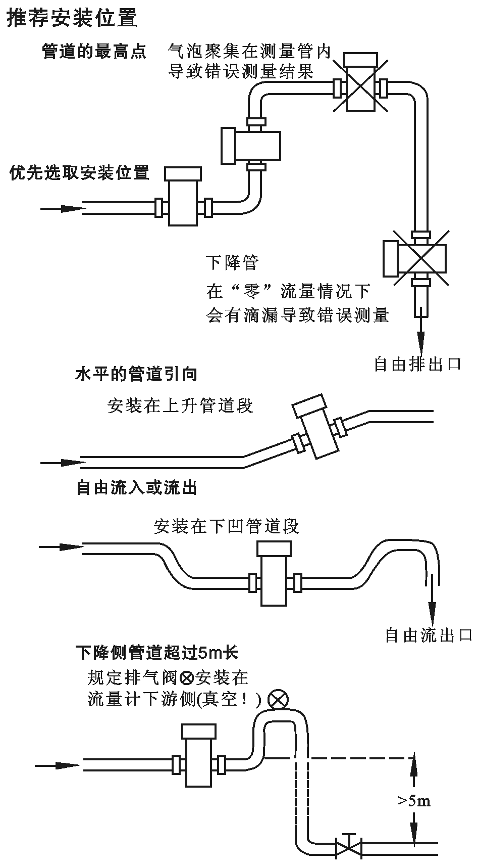
满量程流速V≥0.3m /s
在20～100%流量之间 为测量值的±1%
在0～20%流量之间 为满量程的0.2%
3 安 装
安装之前应阅读本说明书。安装地点必须满足本仪表的环境条件、防护等级和便于维修要求。
3.1 安装要求
1. 仪表可以在运行管道上的任何位置安装，优先选用垂直安装。在水平或倾斜安装时，则两电极的轴线必须处于水平位置(如右图)
2. 若液体流动方向与铭牌箭头指向一致，则输出信号的极性如接线图所示。相反的流动方向会引起相反的极性。
3. 要求测量管内完全充满液体，不允许有非满管现象。
4. 不应有铁磁性物质紧靠仪表，仪表安装位置应尽量远离强电磁场。
5. 仪表在上游5DN(传感器的内直径)距离内不能有扰流件。挡板、阀门或滑阀应安装在至少离传感器下游侧2DN处。
6. 带法兰的阀门也不能直接连接在传感器的前面或后面。因为阀门也会造成流体扰动，增加测量误差，所以在任何情况下都不允许这样直接安装。
7. 安装时要保持密封件、接地环与传感器的测量管处于同心位置，避免发生旋涡流。
8. 在搬运吊装仪表时，切忌用管或捧套入测量管内或用绳索穿过测量管吊装，避免损坏衬里。而应将绳索套在测量管的颈部处吊装。
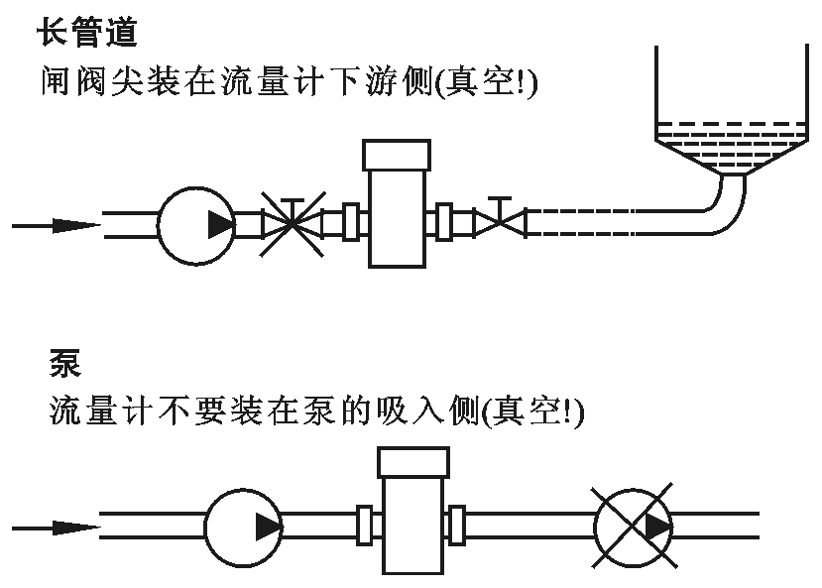
在介质严重污染情况下，仪表安装在旁路管道上。这种安装方式可以不需要中断运行而打开阀门2，用机械方法清洗。
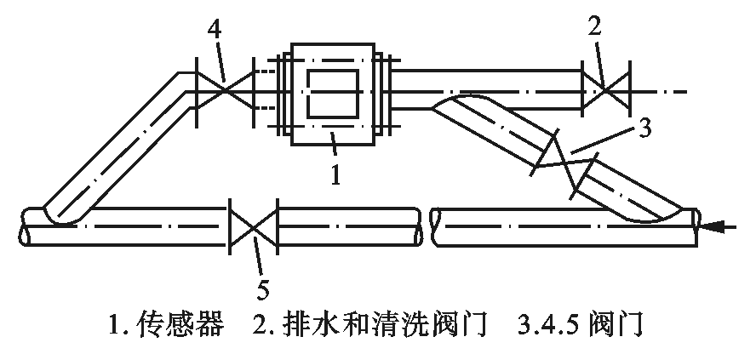

3.2 接地
接地系统为K800一体型BFG-S分体型流量变送器提供保护，因此仪表必须接至一个独立的接地点，其它电气设备不允许连接到同一接地线上。接地电阻应小于10Ω。
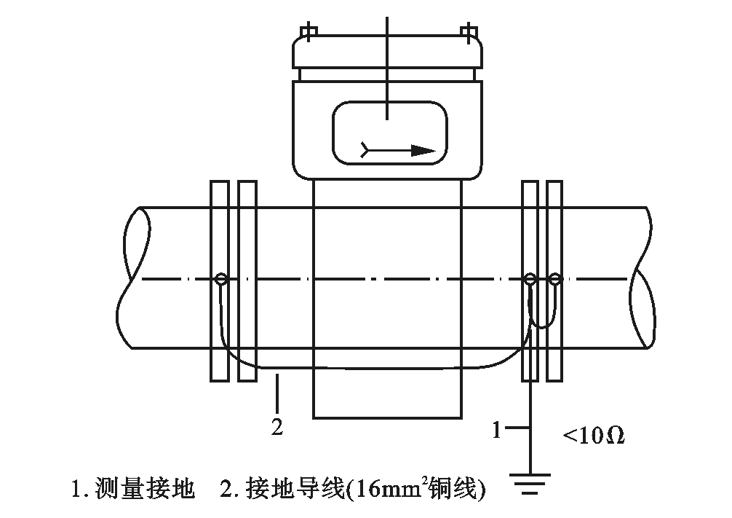
A. 仪表安装在内部无漆或没有衬里的金属管道上时，可将接地导线接到两个管道法兰上，因而形成管道与液体的可靠接触。
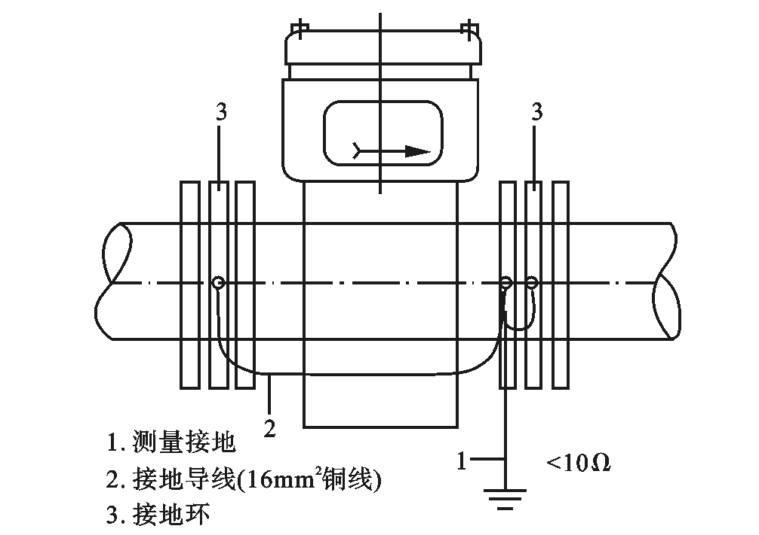

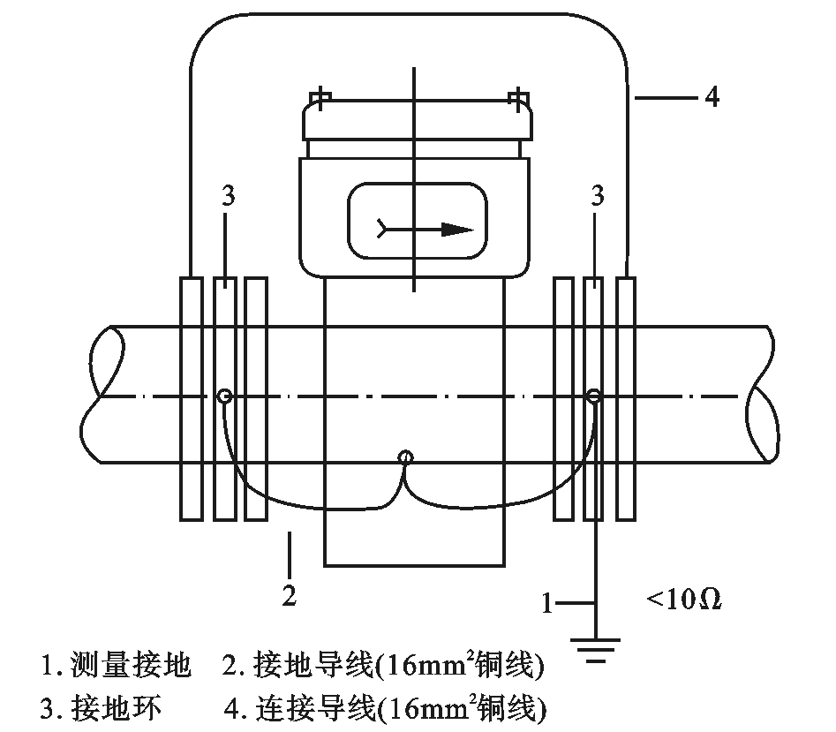
B. 仪表安装在塑料管道或内壁绝缘的管道上时，在传感器的出口和入口要安装接地环，使测量接地与液体接通。
C. 仪表安装在阴极保护管道上带有电蚀保护的管道通常里外绝缘，以使液体对地无导电性接地安装时必须注意以下几点：
1. 传感器的两端面要装配合适的接地环，它是依靠密封件与管道法兰的传感器法兰绝缘的。
2. 接地环必须有和截面积为16mm²铜线连接到传感器和测量接地线上。
3. 与仪表连接的两管道法兰必须用一根截面积为16mm²铜导线连接起来。
4. 采用绝缘材料的轴套和垫圈，使法兰连接螺栓与法兰绝缘。
3.3 电源连接
1. 电源连接参照下图(左)，应遵守工作现场电气安装有关规定。
2. 在相线L1上安装一个抗过载熔丝(F)和开关(S)。由于测量系统接地接至壳体，所以电源线路的保护导线不需能过壳体连接到测量技术接地。
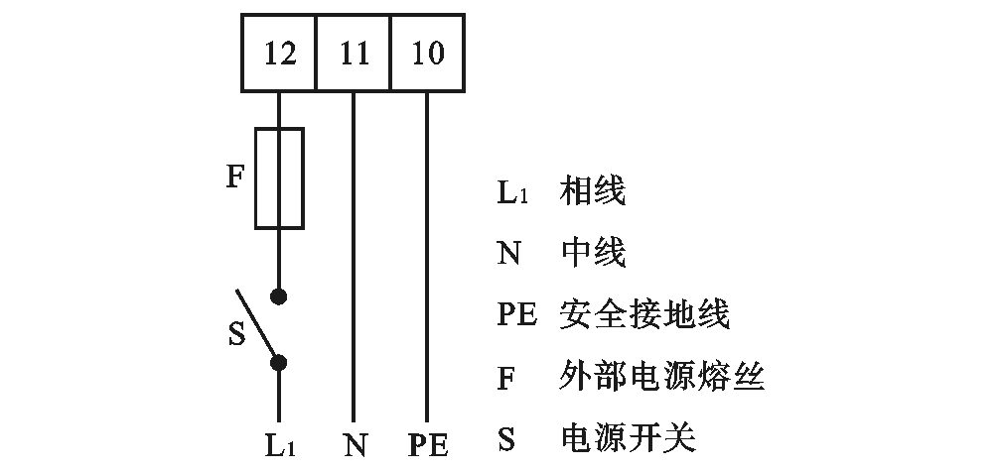
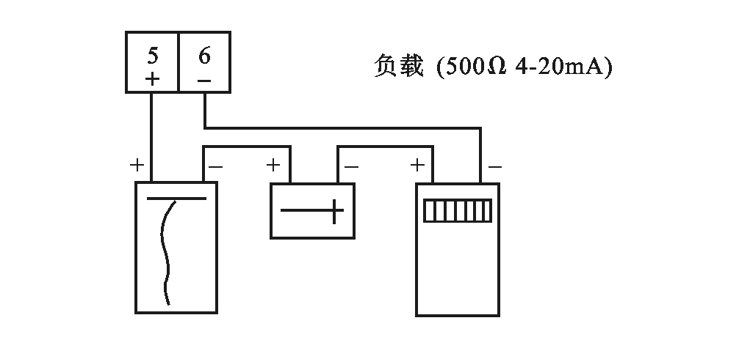

3.4 信号输出
被测介质流动方向须与铭牌上箭头指向一致。
上面接线图(右)表示在单向流动情况下检测仪表的接线。
对于4～20mA的电流输出，其后接仪表应串联连接，但仪表的输入端不能有与地相通的公共端。
4 调试和运行
对仪表进行检查和各种调整，运行人员必须仔细阅读本说明书中有关规定，然后才可开始工作。
仪表投入运行工作程序：
1. 检查仪表安装位置是否正确，仪表有否损坏。
2. 检查仪表接地是否正确。
3. 测量管内充满液体(无气泡，无气隙)。
4. 接通电源，预热约15分钟。
5. 按4.3检查零点。
6. 开启管道阀门，流量增大时，仪表指示正向。
如上述几点正常，即可投入运行。
4.1 印刷电路板的接线和工作点(放大电路板装配图)第6页。
4.2 极性测试
1. 管道和传感器测量管内充满液体(排除气体，流速为零)。
2. 接线端板X₁上的端子5(+)和6(-)接mA表，注意极性。
3. 仪表通电，mA表指示应为0或4mA。
4. 缓慢开启管道截止阀门，产生流量，该流量与正式的工作情况一致，或者正是规定的正向流量方向。
5. 如果mA表指示正值，则极性是正确的。
6. 如果mA表指示停留在0mA或指示负值，则表明极性错误。
单向流量测量情总下，必须对换接线端板X2的接线端子“2 ”，“3”的引线。
4.3 零点设定
仪表投入使用后，仅作如下零点检查即可：
1. 检查是否按5.3节要求接地。
2. 接线端子板X₁上的端子“5”，“6”接mA表。
3. 检查测量仪表的零点。
4. 开启流量。
5. 接通电源(预热时间约15分钟)。
6. 减小流量至“零”(关闭管道阀门)。
7. 如果“零流量”时的零点不正确，则调节调零电位器P2到4mA。
5 电路板装配图
5.1 电源板装配图

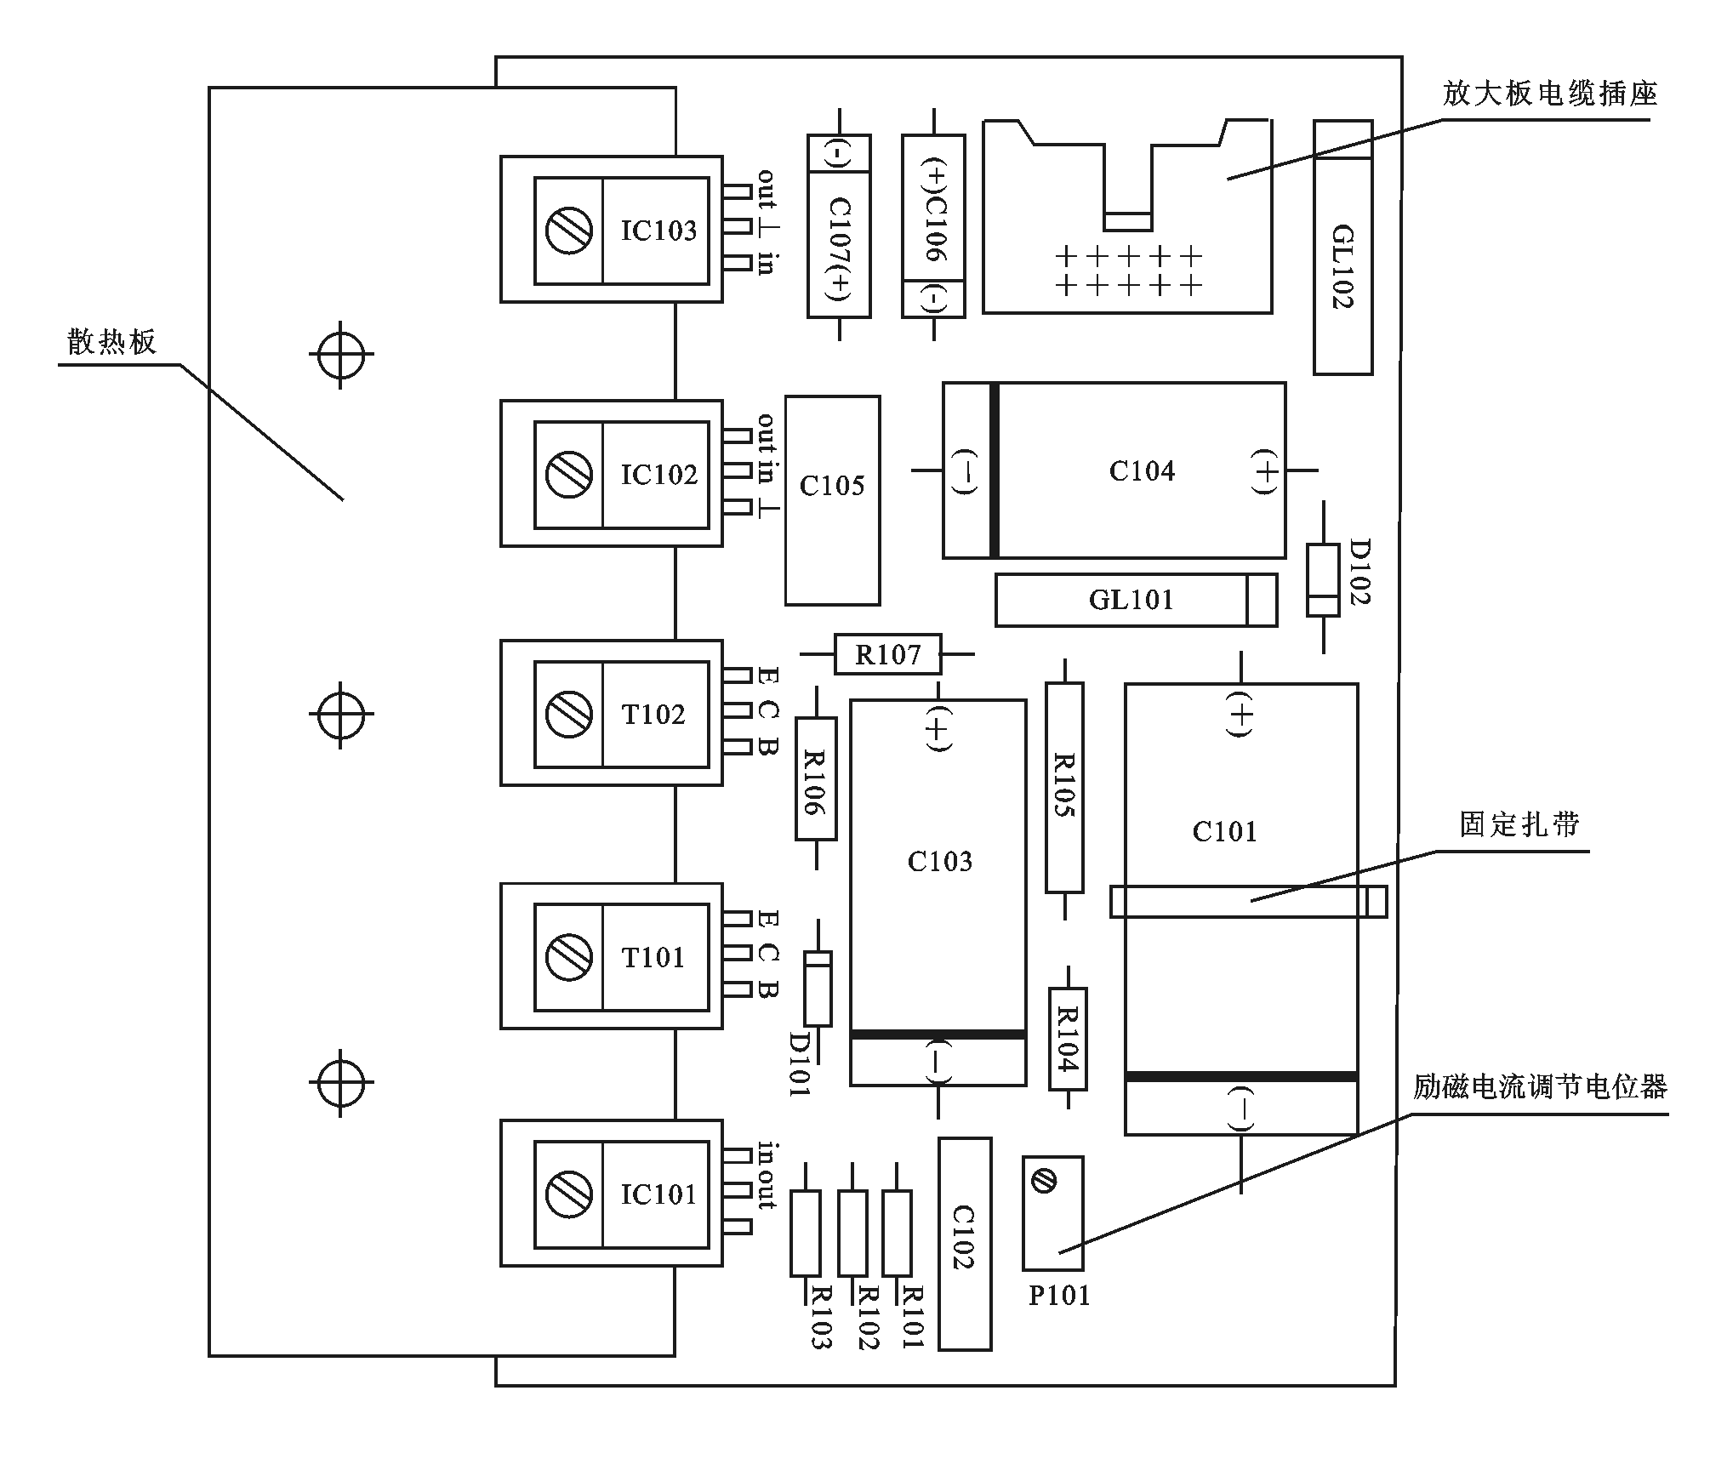
5.2 转换器放大电路板装配图

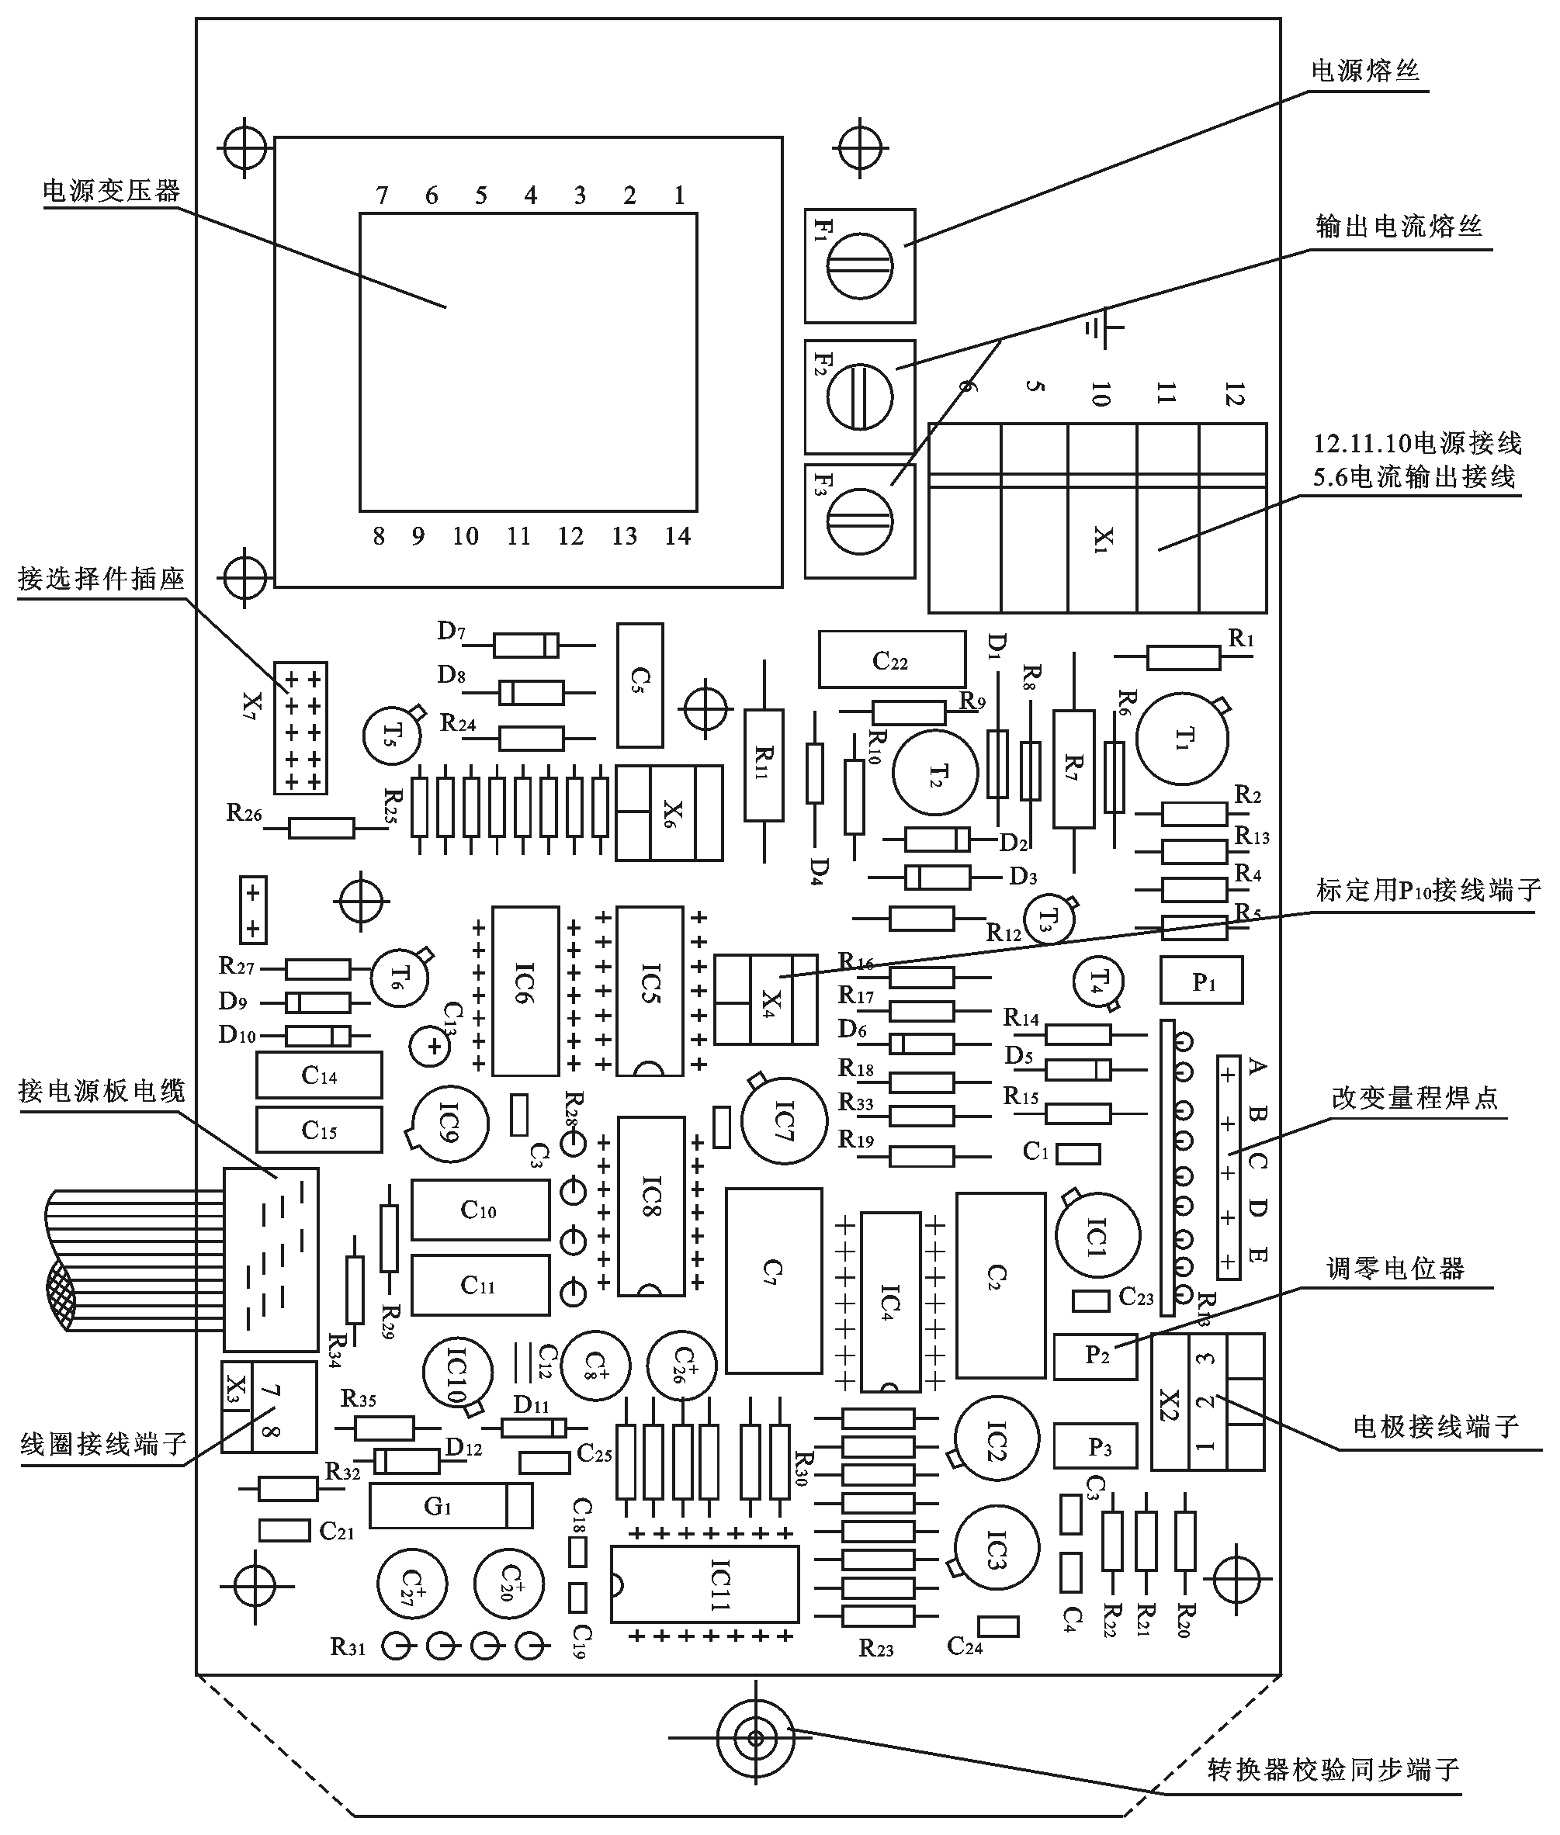
6 转换器的接线与调试
6.1 一体型的转换器连接方法
——一体型流量计的转换器与传感器组合安装成一体。
——来自传感器的信号线与励磁线分别连接到转换器主板上X₂X₃接线端。它们按编号对应相接。
——转换器主板上接线端X₁中12#、11#、10#为电源线，其中12#为L端，11#为N端，10为PE端。
——转换器主板上X₁接线端中5#、6#为输出电流端：(4～20mA，0～16mA，0～10mA，0～20mA，由用户确定生产厂设置)其中5#为输出电流正端，6#为负端，允许负载为0～500Ω。
6.2 分体型的转换器接线方法(图一)
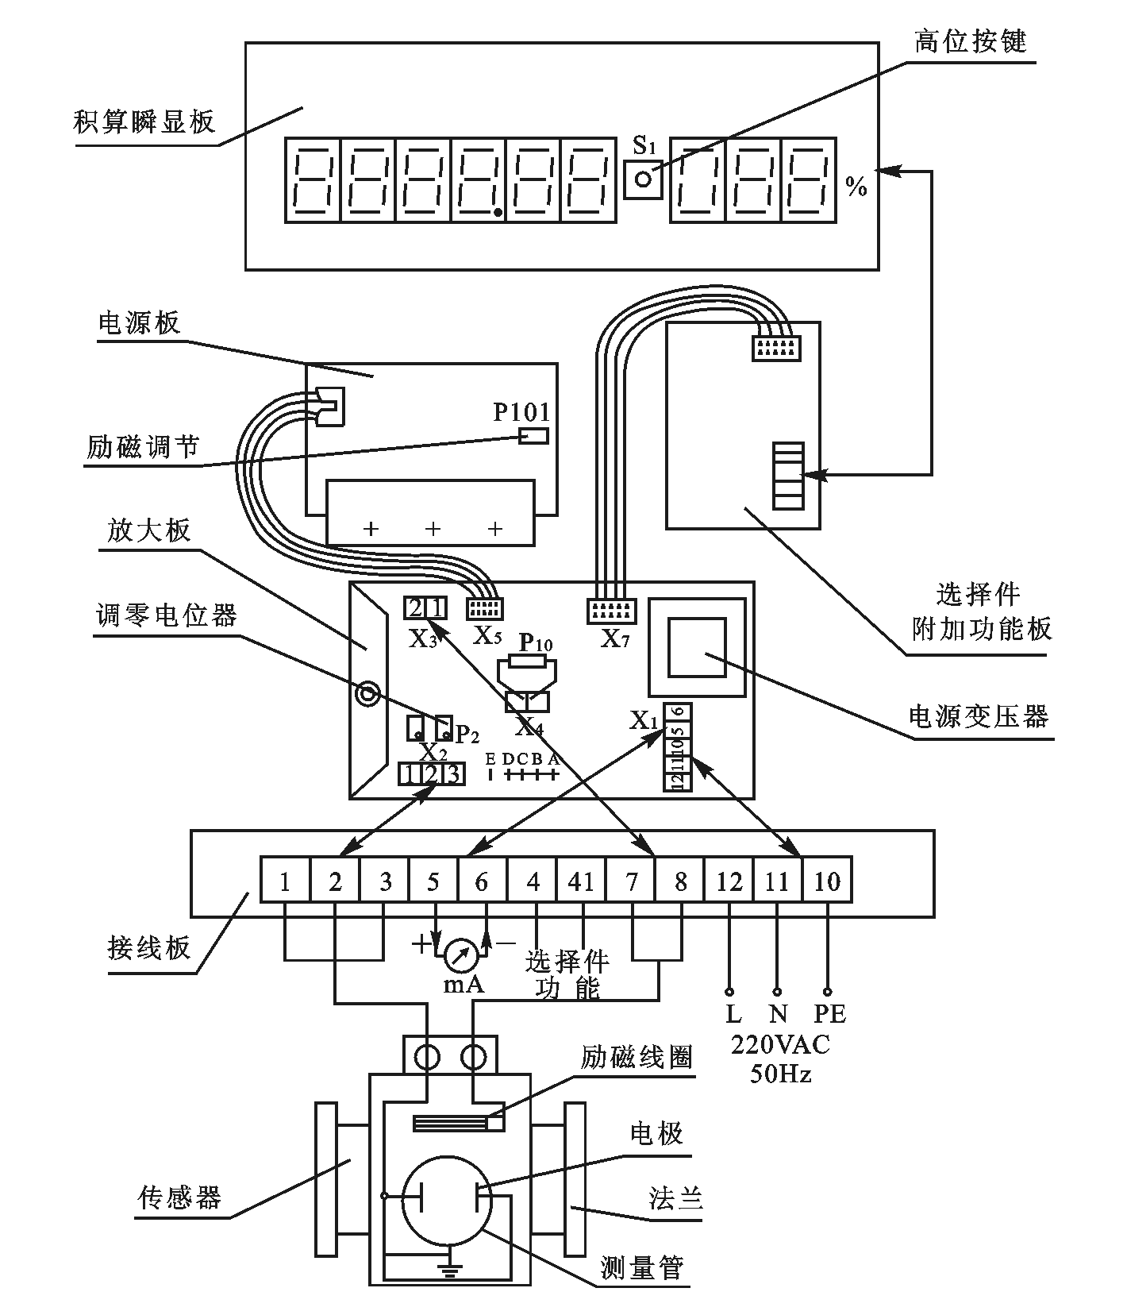

图一 传感器与转换器接线示意图
——分体型流量计的转换器与传感器分别安装在控制现场和工艺管道上。
——它们之间由二根生产厂提供的专用电缆连接(电缆线长度由用户向生产厂提出)，二根电缆线分别是信号电缆和励磁电缆。信号电缆线为三芯单屏蔽，与转换器主板上X₂接线端对号相连。励磁电缆线与转换器主板上X₃接线端对号相连。
——分体型的转换器主板上X₁接线端。其接法与一体型转换器相同。它由用户自备。
——作为分体型的转换器内共有四根电缆线引出。应该特别提醒用户注意的是：
——信号线与励磁线，不能与其它电缆线同时敷设在一个管路及穿线孔内，必须单独走线。
6.3 带附加功能板的转换器连线方法
6.3.1 带‘隔离功能板’的转换器(图二)
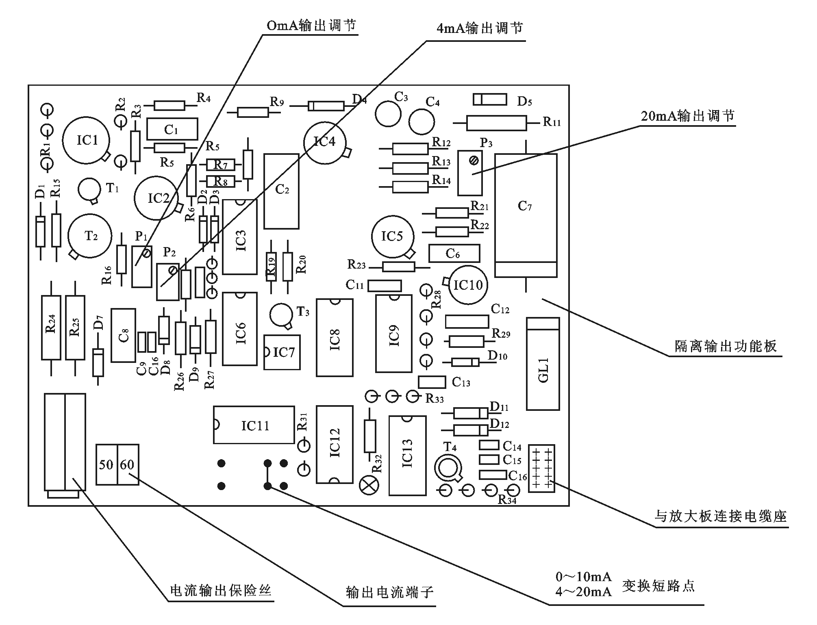

图二 隔离电流输出功能板(选择件)
——当用户需要将输出4-20mA电流与有接地输入端的后位负载连接时(如与计算机A /D卡相接，与输入接地的显示、执行、调节仪表相连时)必须增加‘隔离功能板’。
——这时4～20mA输出电流应从‘隔离功能板’上X₁的50#、60#端子输出。50#为正端，60#为负端。
——‘隔离功能板’主板X7有十芯电缆带连接。用户必须注意：原来转换器主板上X₁的5#、6#端子应保持短路连接，切勿拆开。
6.3.2 带‘积极算功能板’的转换器(图三)
——转换器附加‘积极算功能板’后，在LED显示屏上能直读流量累计值，其单位根据用户选择由生产厂设置成m³、Litor³等。
——‘积极算功能板’上X₁与主板X7也有十芯电缆带相连接，与LED显示板之间用专用线连接。
——‘积算功能板’上S₁为“复位”按键。
——使用‘积算功能板’后，如不需要输出电流4～20mA时，主板上X₁接线端5#，6#短路线，不得拆下。如果使用4～20mA输出电流，此电流为非隔离型。

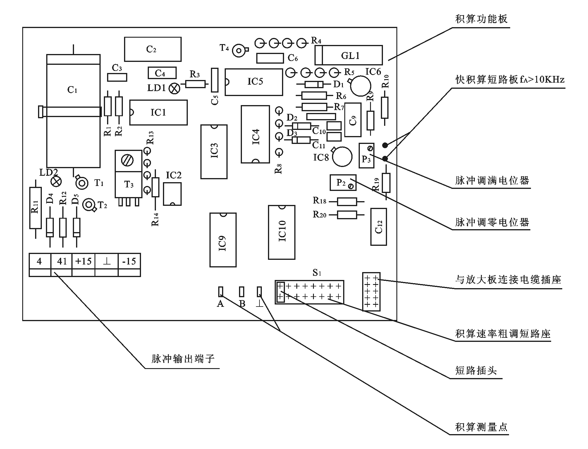

图三 积算功能板(选择件)
6.3.3 带‘瞬时百分比显示功能和积算功能板’的转换器
——转换器附加‘瞬时百分比显示功能和积算功能板’时，具有瞬时流量显示功能，但它的数值为量程的百分数。
——此功能板与主板连接也用十芯电缆带，位置同3.2节。
6.3.4 附加功能板后的转换器连接，信号线，励磁线电源线，输出电流线时，必须先拆下附加功能板及十芯电缆带，按第1、2节接线方法连线然后再重装上附加功能板。
6.4 运行与调试
6.4.1 检查仪表安装及接地情况(根据安装使用说明书)
6.4.2 检查转换器各连接线是否正确。
6.4.3 使传感器测量管内充满被测介质。并关闭阀门使介质不流动，处于静止无流量状态。
6.4.4 接通电源预热15分钟
6.4.5 零点调整调节主板上电位器P₁(100KΩ，使输出为4mA)有附加功能板时。可调节到功能板上发光管间断闪耀(闪亮频率为0.3Hz～1Hz左右)
6.4.6 开启阀门使流量增加，此时输出电流相应增加如输出电流出现低于4mA或负电流方向，即主板上X₂信号线反接2#、3#即可。
6.5 双相运行的调试
——本流量计具有双相测量功能。
——如流量方向与传感器上红色标箭方向一致时，输出电流在主板X₁接线端子中5#为正，6#为负端。
——当流量反相流过传感器测量管时。输出电流在主板X₁接线端子中6#为正端，5#为负端。
——必须注意，只有零点为0mA才能实施正反相测试，4～20mA输出电流不能双向测量。
6.6 励磁电流测试
当需要检测励磁电流时可以拆下X₁励磁线换接0～250mA直流电流表。并短路转换器主板上R、S二端子。直流电流表数值为励磁电流幅值。可以通过调节电源板上电位器P₁₀₁改变励磁电流。使励磁电流为250mADC。
6.7 量程变化
6.7.1 转换器主板中有量程调节“粗调”及“细调”二部分(生产厂出厂时根据仪表口径及量程已作流速标定设置，请勿变动)
量程“粗调”为主板中A、B、C、D、E短路点，其中：
B、C、D、E短路时量程倍率为1
A、B、C、D短路时量程倍率为2
A、B、C短路时量程倍率为4
A、B短路时量程倍率为8
量程“细调”为接在主板X₄上的P₁₀电位器，它由水流量定装置上实流标定不得调动。其阻值在传感器名牌上以配套系数标注。
6.7.2 以2为倍数改变量程
若使用现场，欲改变流量计量程，而且量程变化是原来量程的以2为倍数，则只需改变量程“粗调”的量程倍率短路范围即可。
6.7.2.1 首先检查原来设定的量程“粗调”倍率是多少(参见6.7.1节)
6.7.2.2 根据需改变量程比原来大2的倍数，还是小2的倍数决定，改变后的量程倍率(A、B、C、D、E短路内容)如大2的倍数。即向倍率高的方向短路。反之则反。
6.7.2.3 举例：口径DN=50mm流量计
原来量程Q_{100%}=20m³ /h 量程倍率=2(A、B、C、D短路)
需改变量程Q_{100%}=40m³ /h
因需改变量程比原量程大2倍，后的量程倍率=4(即A、B、C短路)
量程改变后重新按4、5节重新调整零点，其它均不需变动。

地址：上海市武宁路505号上海电气科学研究所3号楼 邮政编码：200063
电话：021-62436104 021-62437381 021-62574990-525 传真：021-62436104

